Celestino Alfonso, el salmantino y primer español con su nombre inscrito en el Panteón de Hombres Ilustres de París

SALAMANCA, 21 (EUROPA PRESS)
Ángel Víctor Torres, que ha participado durante esta última noche en la vigilia del Mont Valérien de París, en honor de Missak Manouchian y su grupo de combatientes de la Resistencia contra la ocupación nazi de Francia, entre los que figura Celestino Alfonso, ha remarcado "el hito histórico" que representa este reconocimiento: "Por vez primera, el nombre de un español figurará en el Panteón de Hombres Ilustres de París, como combatiente, resistente y defensor de la libertad".
El ministro ha subrayado que ha asistido a este homenaje en París, representando al Gobierno de España y al presidente Sánchez, "para reconocer el valor de las personas que defendieron con su vida la libertad y la lucha contra el fascismo y el nazismo, y reconociendo la entrega de un héroe español, al que hoy se da reconocimiento aquí en París, un acto al que no podría estar ausente el Gobierno de España".
CELESTINO ALFONSO
Los restos de Manouchian y de su compañera Mélinée serán trasladados este miércoles al Panteón de París y una placa, con el nombre de sus compañeros, y así, Celestino Alfonso entre ellos, figurarán "para siempre junto a los grandes personajes de la historia de Francia", han apuntado desde el Ministerio tras la vigilia.
El ministro ha recordado la figura de Celestino Alfonso, el español que primero sufrió la guerra civil española y después la guerra mundial junto a la resistencia francesa: "Un ejemplo sobre todo para generaciones futuras. La historia hay que recordarla siempre para evitar los errores y para vanagloriar a quienes con su sangre y su lucha permitieron que nosotros hoy podamos disfrutar de la democracia".
"Aquella guerra contra el fascismo y el nazismo se ganó, con gran pérdida de vidas humanas. Y esa es la importancia de este acto, que se venció la guerra por la valentía, el arrojo y el sacrificio de personas como Celestino Alfonso, y otros hombres y mujeres. Todos dieron su vida por una causa noble: vencer al totalitarismo y conseguir la victoria", ha apuntado el ministro en la información recogida por Europa Press.

El resistente español Celestino Alfonso ‘entra’ en el Panteón francés

El combatiente comunista, ejecutado por los nazis en 1944, perteneció a la red del armenio Missak Manoukian, cuyos restos ingresarán este miércoles en el templo de las glorias de la República

Un español en el Panteón. Un republicano, un comunista, un combatiente en la Guerra Civil, un resistente contra los nazis. Celestino Alfonso se convertirá este miércoles en el primer ciudadano de esta nacionalidad en entrar en el templo laico de las glorias francesas. Se escribe entrar en cursiva, porque físicamente sus restos seguirán en el cementerio de Ivry, al sur de París. [...]

La información sobre Celestino Alfonso fue escasa durante tiempo, más allá del círculo familiar y menciones dispersas en libros sobre Manouchian y el afiche rojo. Se sabía que había nacido en 1916 en Ituero de Azaba, cerca de Ciudad Rodrigo, en la provincia de Salamanca. Que su familia, con él, emigró a Francia unos años después y que creció en el extrarradio de París. Que era carpintero de oficio y en los años treinta ingresó en las Juventudes Comunistas.

Se sabía también que, en 1936, volvió a España para luchar contra los sublevados. Que regresó a Francia al final de la guerra e ingresó en las FTP-MOI (Francotiradores y partisanos-Mano de Obra Inmigrada). Que participó en el atentado contra un capitoste de la Alemania nazi en París, Julius Ritter.

Celestino Alfonso tenía 27 años al ser fusilado. En una carta en francés unas horas antes de ser asesinado, y dirigida a su familia escribió ; « Hoy a las tres seré fusilado. No soy más que un soldado que muere por Francia ». « Sé por qué muero y estoy orgulloso », continúa. « Mi vida ha sido un poco corta y espero que la vuestra será más larga ». […]

Su nieta Juana Alfonso, lee por teléfono una segunda carta que encontró entre los papeles de Juan, su padre, el único hijo de Celestino. Está redactada en castellano y dirigida a su mujer e hijo : « No me arrepiento de mi pasado », les dice « Si hubiera que recomenzar, sería el primero. Yo os pido mucho coraje, que mi hijo tenga una buena educación... ».

Juana recuerda cómo de pequeña su padre, el hijo de Celestino, escuchaba la canción de l’affiche rouge de Léo Ferré quien musicó los versos de Louis Aragon : Eran 23 cuando los fusiles florecieron / 23 que dieron su corazón a tiempo / 23 extranjeros y hermanos nuestros sin embargo / 23 enamorados de la vida hasta morir / 23 que gritaban Francia mientras caían.
[…]

En Ivry hay una calle dedicada a Celestino Alfonso. Ni la familia ni los expertos consultados tienen noticia de que en España haya una placa u otra forma de conmemotración. 4En su pueblo no hay nada, ni una calle, nada », lamenta el hispanista Rabaté. « En cambio hay una calle dedicada al general franquista Moscardó ».

En Francia, su nombre estará siempre grabado en el Panteón, en cuyo frontispicio se lee : « A los grandes hombres, el reconocimiento de la patria ». Un grand homme, un héroe.

El País, Marc Bassets, 18 de febrero de 2024.

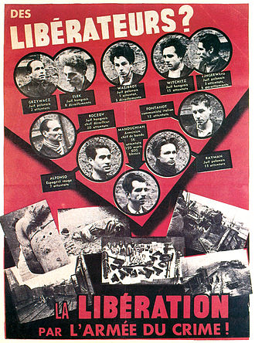

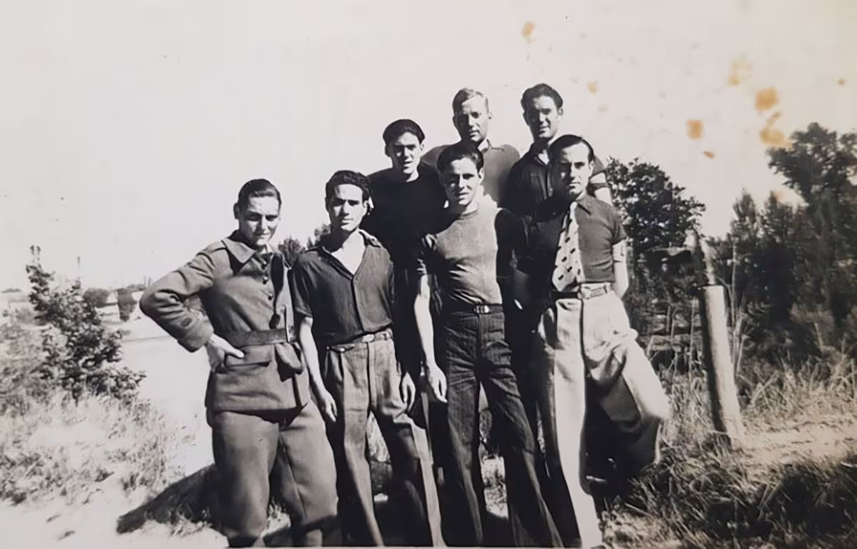

Celestino Alfonso, en primera fila, con la camisa abierta.
Fotografía si datar facilitada por la familia.

